**Marcin Kowalczyk 29863 GR I**

**P18_P1 Dokumentacja projektowa**

**Projekt zaliczeniowy z PSIN - Sprawozdanie**

**a) Założenia funkcjonalne**

* Odczyt danych z formularzy.
* Przedstawienie danych w formie tabelarycznej.
* Możliwość zarządzania Zamówieniami materiałów i mebli z poziomu strony**.**

**b) Założenia niefunkcjonalne**

* Obsługa sesji.
* Osoby nie zalogowane nie mają dostępu do pewnych podstron.
* Strona przetestowana w różnych przeglądarkach.
* Strona została napisana za pomocą języków HTML, CSS, PHP, JavaScript

**c) Docelowa grupa użytkowników:**

* Osoby które są zarejestrowane w systemie.
* Strona przeznaczona na komputery PC w późniejszej modyfikacji będzie dostępna na urządzenia mobilne, chociaż już podstawowo jest przygotowana do korzystania z aplikacji mobilnych, wymaga drobnych poprawek.

Strona powstała w celach projektowych, Założeniami strony jest zarządzanie zamówieniami mebli na wymiar, oraz materiałów do mebli na wymiar, dodawanie owych zamówień z dwóch grup (Meble, Materiały) do bazy danych poprzez formularze.

**d) Lista zrealizowanych funkcji:**

* możliwość przemieszczania się między stronami.
* logowanie do serwisu.
* obsługa sesji.
* wyświetlanie tabel dla niezalogowanych użytkowników.
* modyfikacja tabel dla zalogowanych użytkowników.
* walidacja danych**.**

**e) Architektura systemu**

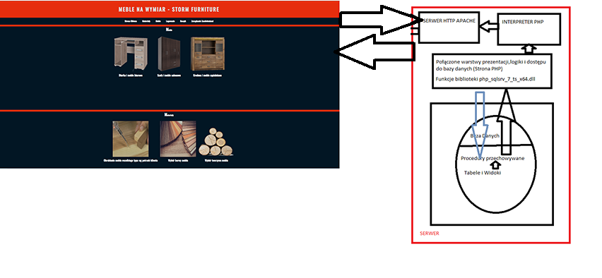

**f)** **Projekt warstwy bazy danych:**

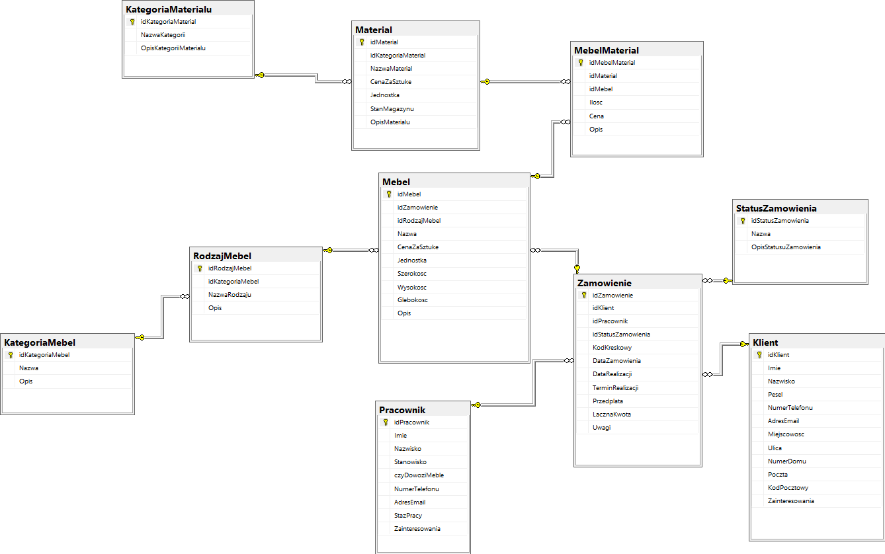

**g) Projekt graficznego interfejsu użytkownika:**

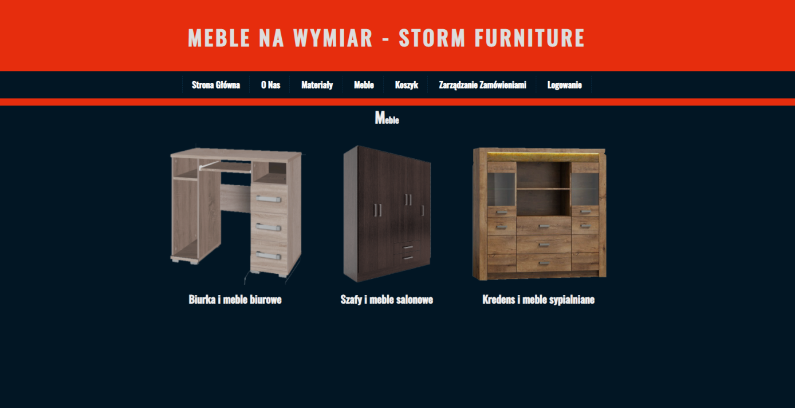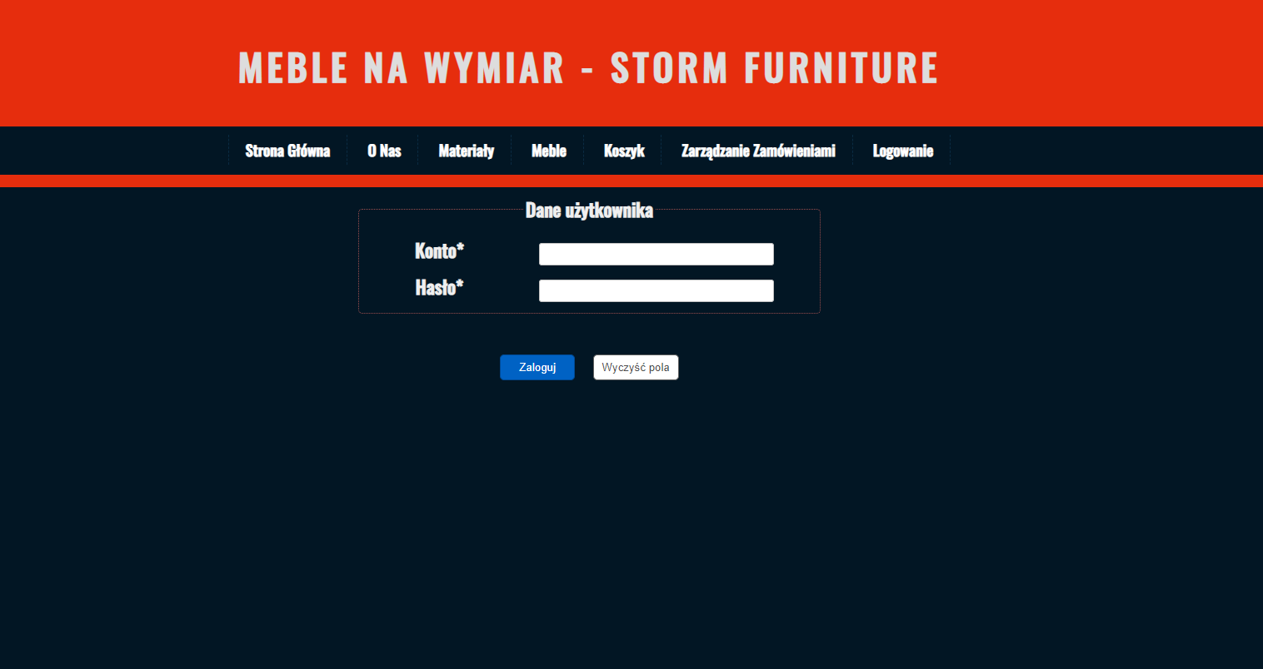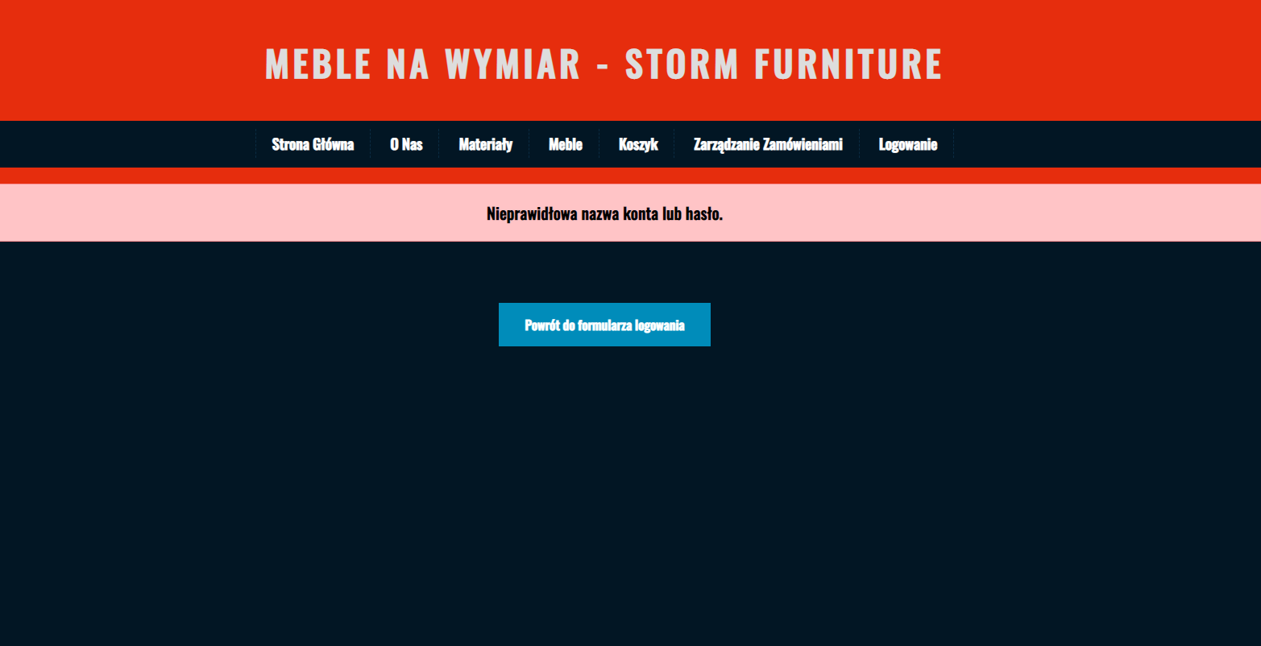

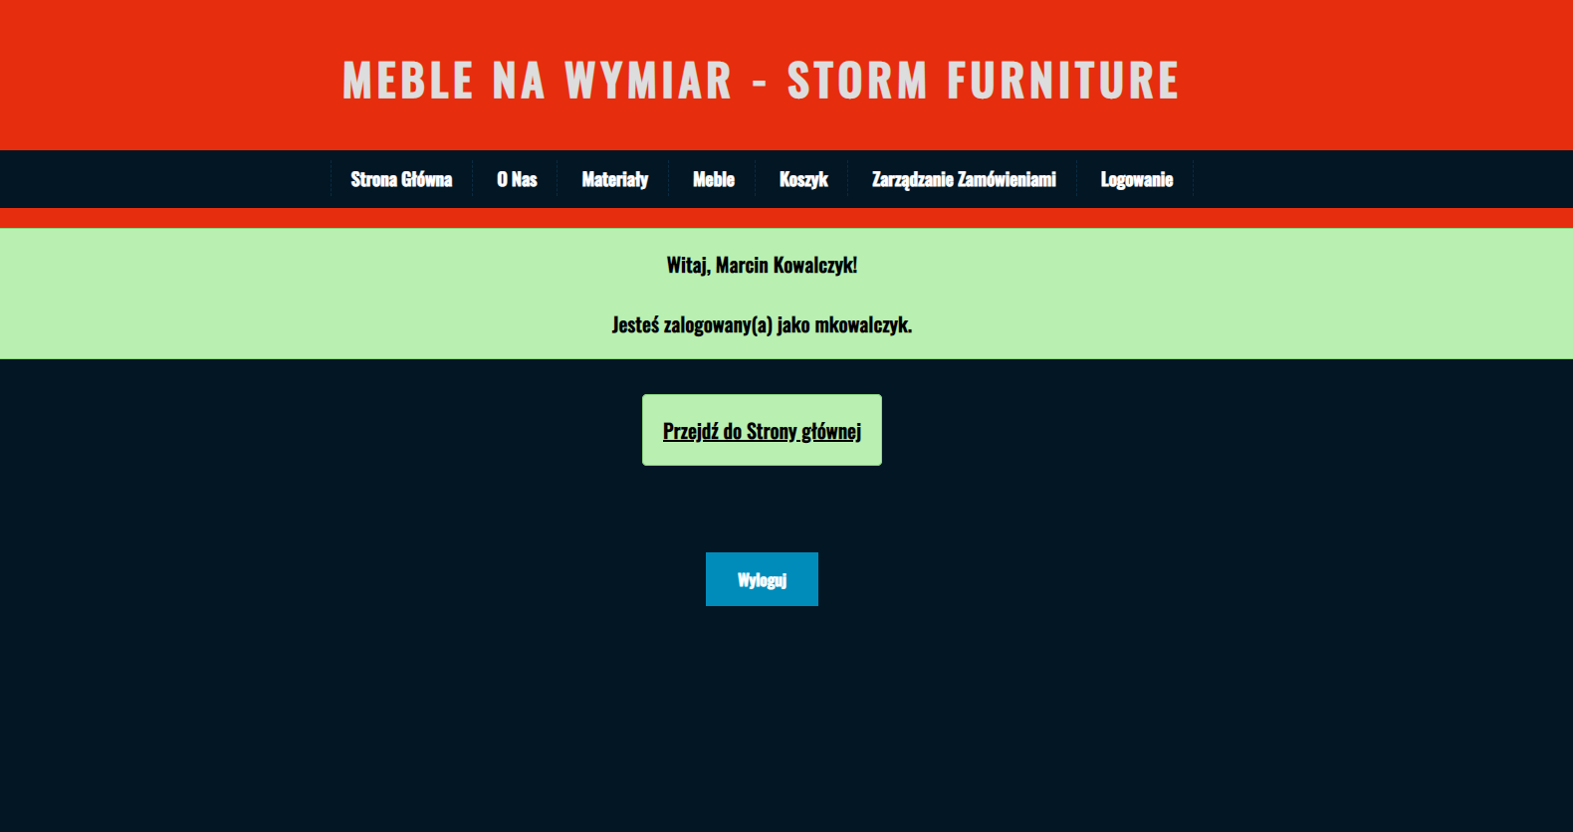

**h) Schemat Nawigacji**

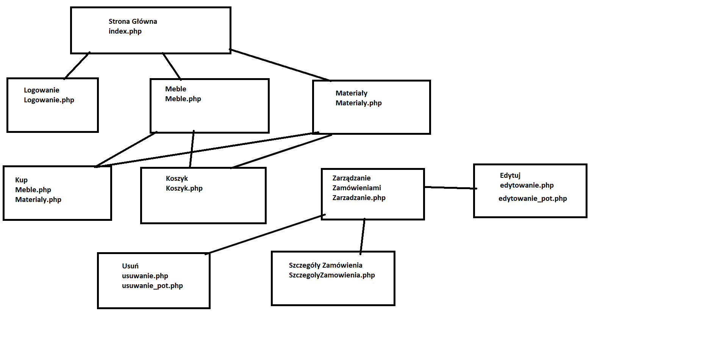

**i) Przyjęta konwencja programistyczna**

* Identyfikatory z formularza maja przedrostki jaki typ oznaczają lub dany opis słowny czym są

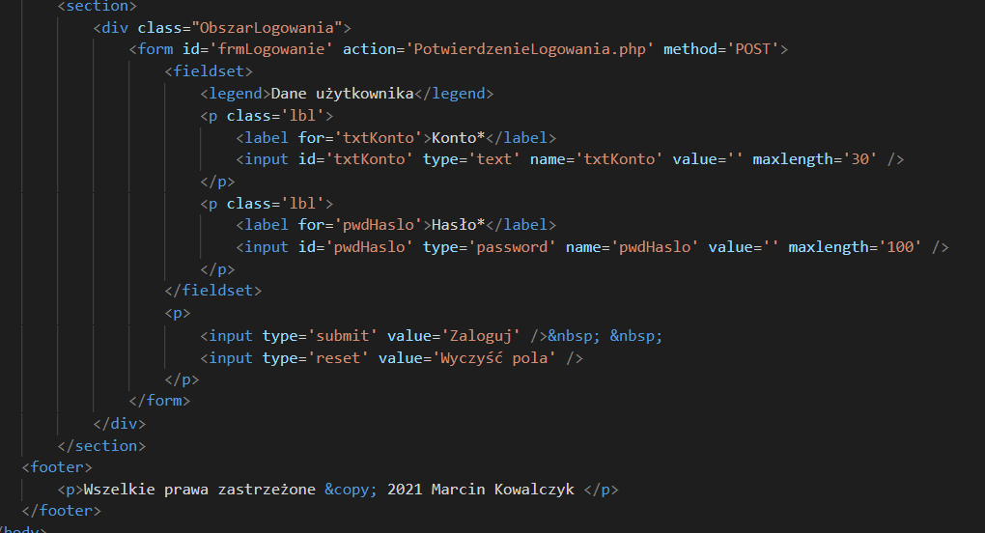

j) Tabela Materiałów

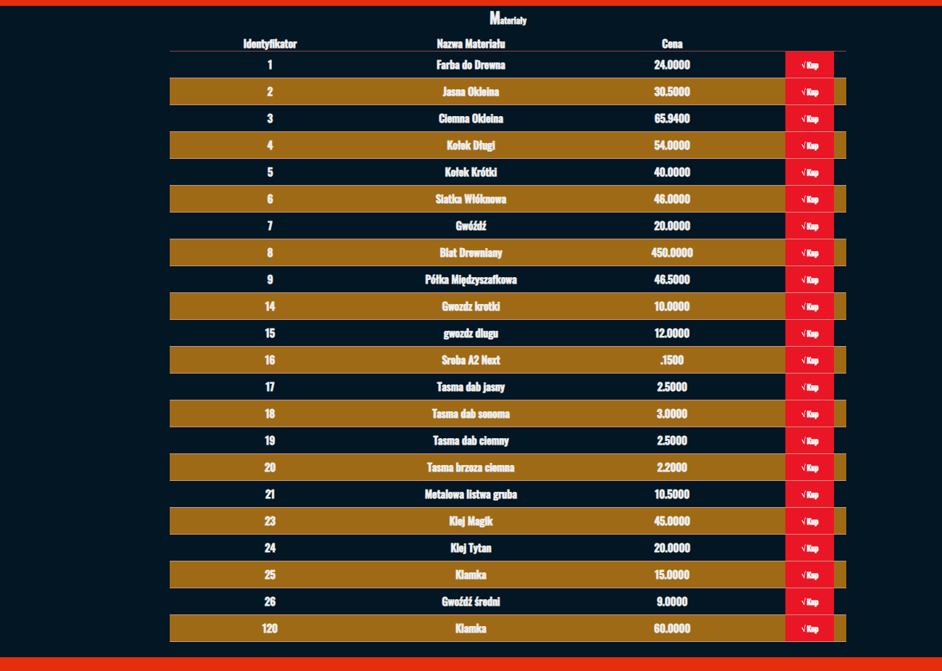

k) Tabela Mebli

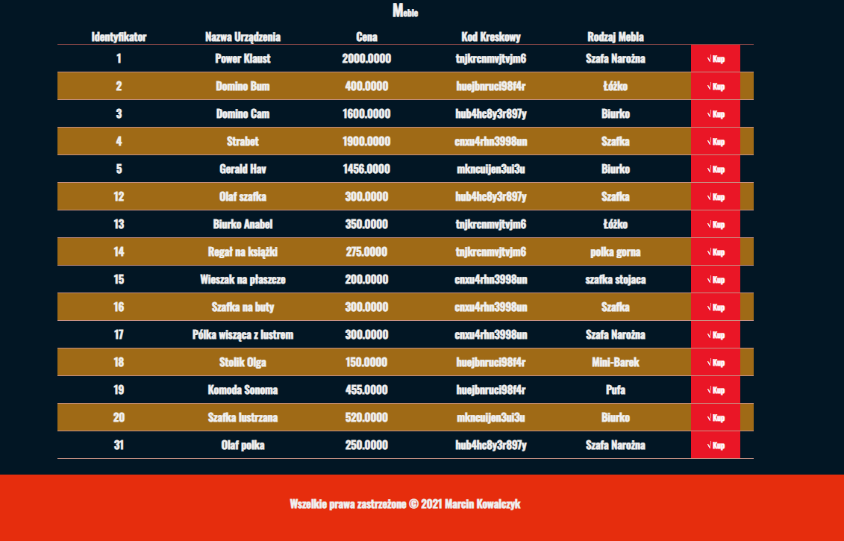

l) Zamówienia i ich widok

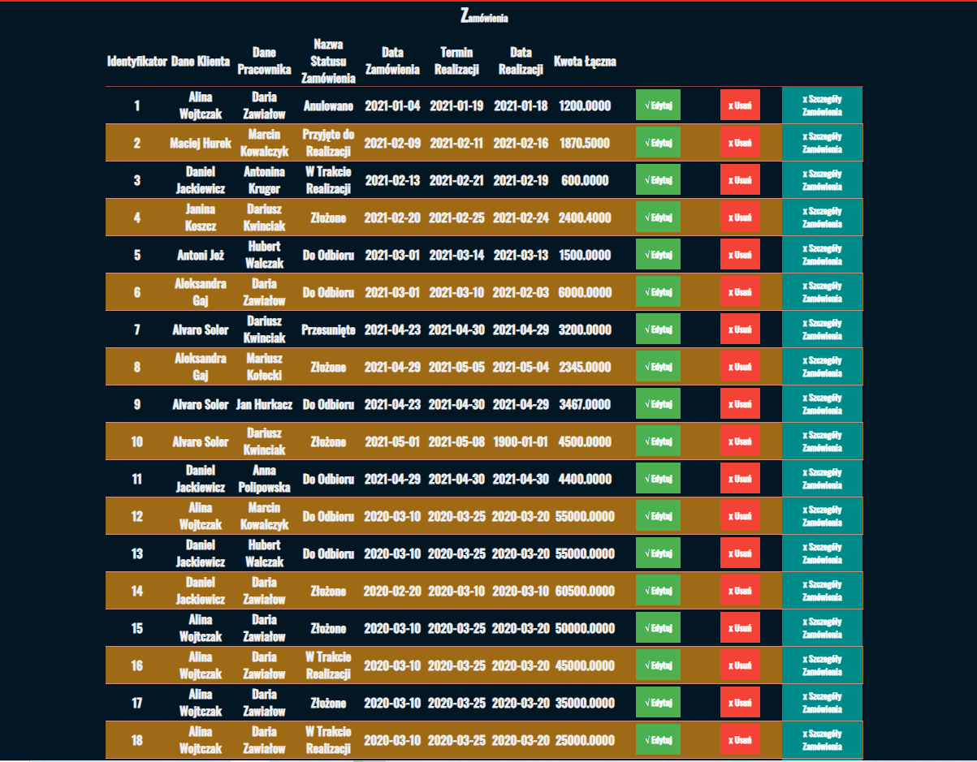

m) Wygląd stopki – Footera



n) Pliki są nazywane tak, aby można było łatwo wywnioskować co dany plik robi.

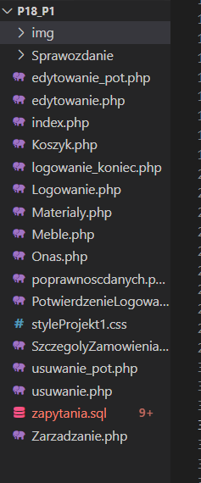

**o) Schemat działania serwera Apache z interpreterem PHP w połączeniu z bazą danych SQL SERVER, dzięki bibliotece php_sqlsrv_7_ts_x64.dll, przy uwzględnieniu widoków, tabel, procedur przechowywanych oraz całego schematu bazy.**

